

BİLİŞİM VE BİLGİ GÜVENLİĞİ İLERİ TEKNOLOJİLER ARAŞTIRMA MERKEZİ

BİLİŞİM TEKNOLOJİLERİ ENSTİTÜSÜ

SUBVERSION CHECKOUT ,UPDATE , COMMİT , ADD , LOCK
KOMUTLARININ KULLANIM KLAVUZU

Doküman Kodu | : BTE-SVN-01
Sürüm No | : 0.0
Sürüm Tarihi | : 07.02.2014

© TÜBİTAK BİLGEM
Bilişim ve Bilgi Güvenliği İleri Teknolojiler Araştırma Merkezi
Bilişim Teknolojileri Enstitüsü

P.K. 74, 41470 Gebze / KOCAELİ
Tel: (0262) 675 30 00, Faks: (0262) 646 31 87
www.bilgem.tubitak.gov.tr
bilgem@bilgem.tubitak.gov.tr

DOKÜMAN ONAY BİLGİLERİ

Hazırlayan(lar) | Mustafa BEYAZBULUT | İmza
Kontrol Eden(ler) | Emel AKSEKİ | İmza
Onaylayanlar
Kalite ve Süreç Yönetimi Süreci Sahibi | Özgür GÜN | İmza
BTE Kurumsal Yönetim Süreci Sahibi |  | İmza
KYS Yönetimi Süreci Sahibi ve  BİLGEM KYS Yönetim Temsilcisi |  | İmza

DEĞİŞİKLİK KAYITLARI

Sürüm No | Sürüm Nedeni | Bölüm/Sayfa No | Sürüm Tarihi
1.0 | İlk Yayın | - | 07.02.2014

DAĞITIM KAYITLARI
Dağıtım No | Sürüm No | Kuruluş / Bölüm | Dağıtım Yöntemi

İÇİNDEKİLER
1 CHECKOUT KULLANIMI 4
2 UPDATE KULLANIMI 4
3 COMMİT KULLANIMI 4
4 ADD KULLANIMI 4
5 LOCK KULLANIMI 4

ŞEKİL LİSTESİ

ŞEKİL 1 SVN Checkout 4
ŞEKİL 2 Svn Checkout Repostory girişi 4
ŞEKİL 3 Svn Checkout Kullanıcı Girişi 4
ŞEKİL 4 Svn Checkout Kullanıcı Olayı ve Dosyaların Klasöre Eklenmesi 4
ŞEKİL 5 SVN Update 5
ŞEKİL 6 SVN Update Kullanıcı Girişi Yapılması 5
ŞEKİL 7 SVN Update ile Dosyanın Klasöre Eklenmesi 5
ŞEKİL 8 SVN Commit 6
ŞEKİL 9 SVN Commit Repostory’e Eklenecek Dosya Seçimi 6
ŞEKİL 10 SVN Commit Repostory’e Eklenecek Dosya Seçimi 7
ŞEKİL 11 SVN Commit Repostory’e Eklenecek Dosya Seçimi 7
ŞEKİL 12 TortoiseSVN Add Kullanımı 8
ŞEKİL 13 TortoiseSVN Add Kullanımı 8
ŞEKİL 14 TortoiseSVN Get Lock 9
ŞEKİL 15 TortoiseSVN Release Lock 9

CHECKOUT KULLANIMI
Klasör oluşturulur ve klasör sağ tuş özelliklerinden “SVN Checkout” tıklanır.

ŞEKİL 1 SVN Checkout
Açılan ekrana mevcut repostory adresi girilir.
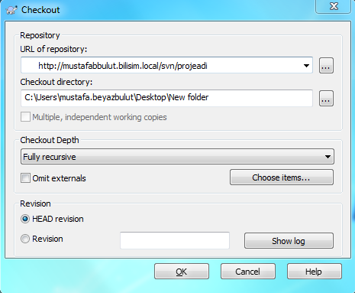
ŞEKİL 2 Svn Checkout Repostory girişi

Daha sonra açılan ekrandan kullanıcı adı ve şifremizle giriş yapılır.
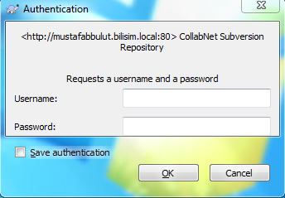
ŞEKİL 3 Svn Checkout Kullanıcı Girişi
Şifremiz onaylandıktan sonra repostory’deki dosyalarımız klasörümüze eklenir.
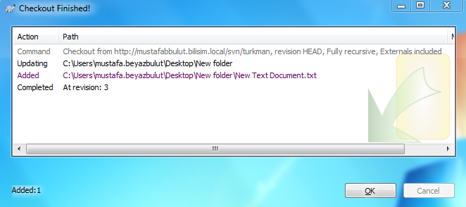
ŞEKİL 4 Svn Checkout Kullanıcı Olayı ve Dosyaların Klasöre Eklenmesi

update KULLANIMI
Klasör üzerine sağ tuş tıklanarak buradan “SVN Update” seçilir.

ŞEKİL 5 SVN Update
Daha sonra açılan ekrandan kullanıcı adı ve şifremizle giriş yapıyoruz.
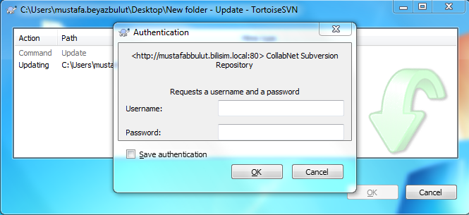
ŞEKİL 6 SVN Update Kullanıcı Girişi Yapılması
Şifremiz onaylandıktan sonra dosyalar repostory’den ilgili klasöre eklenir.
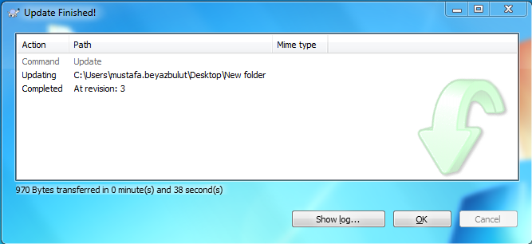
ŞEKİL 7 SVN Update ile Dosyanın Klasöre Eklenmesi

commit KULLANIMI

Repostory’e eklediğimiz dosyalar üzerinde yaptığımız değişikliklerin repostory’e de kayıt yapılması için kullanılır.

Bu komutu kullanabilmek için ilgili klasörün üzerine sağ tuş tıklanarak “SVN Commit” seçilir.

ŞEKİL 8 SVN Commit

Daha sonra açılan ekrandan Repostory’e eklenecek dosyalar seçilir.

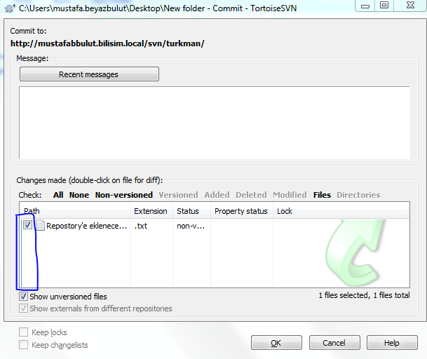
ŞEKİL 9 SVN Commit Repostory’e Eklenecek Dosya Seçimi

Dosyayı seçtikten sonra açılan ekrandan kullanıcı adı ve şifremizle giriş yapıyoruz.

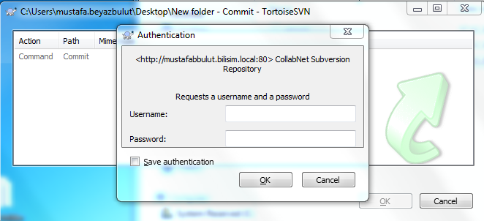
ŞEKİL 10 SVN Commit Repostory’e Eklenecek Dosya Seçimi

Kullanıcı adı ve şifremizle giriş yaptıktan sonra dosyalarımız Repostory’e commit edilmiş olur.
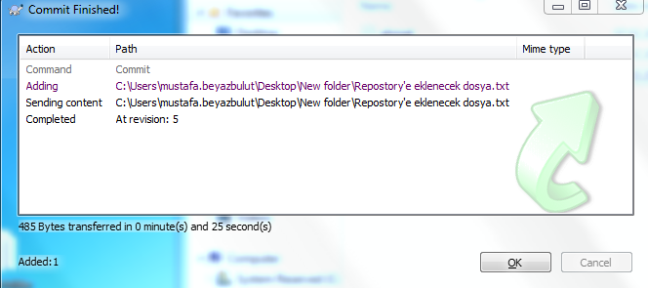
ŞEKİL 11 SVN Commit Repostory’e Eklenecek Dosya Seçimi

add KULLANIMI

Yeni oluşturduğumuz dosyaların repostory’e eklenebilmesi için gerekli komuttur. Add komutu kullanıldıktan sonra commit komutu kullanılarak repostory’e kayıt gerçekleşir.

Yeni eklemiş olduğumuz dosyaya Sağ tuş tıklayarak TortoiseSVN ve buradan da Add seçeneğine tıklamamız yeterlidir.

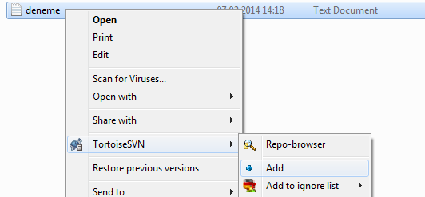
ŞEKİL 12 TortoiseSVN Add Kullanımı

Daha sonra add komutunu kullandığımız dosya resimdeki şekli alır ve commit edilmeye hazır duruma gelir.
ŞEKİL 13 TortoiseSVN Add Kullanımı

lock KULLANIMI

Lock komutu çalıştığımız dosya üzerinde bir başkasının çalışma yapmasını engellemek amaçlı kullanılan bir komuttur. Bu komut uygulandığında ilgili dosya sadece lock komutunu kullanan kullanıcı tarafından değiştirilebilir.

İlgili dosya üzerine mause sağ tuşu tıklanarak TortoiseSVN Get Lock işaretlenir.

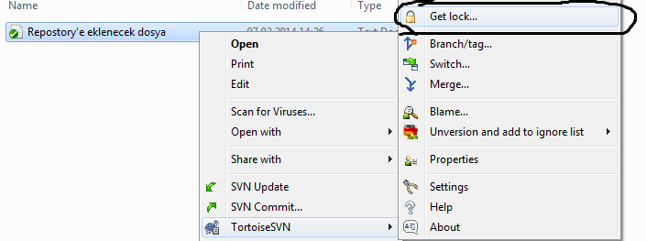
ŞEKİL 14 TortoiseSVN Get Lock

Get lock yapılan dosya Release lock yapılarak tekrardan lock komutu iptal edilinebilir.

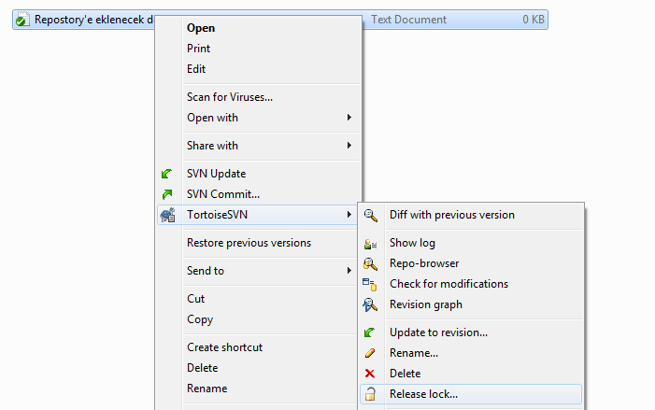
ŞEKİL 15 TortoiseSVN Release Lock

